**[tkinter学习系列](https://www.cnblogs.com/zyg123/p/10351034.html)**

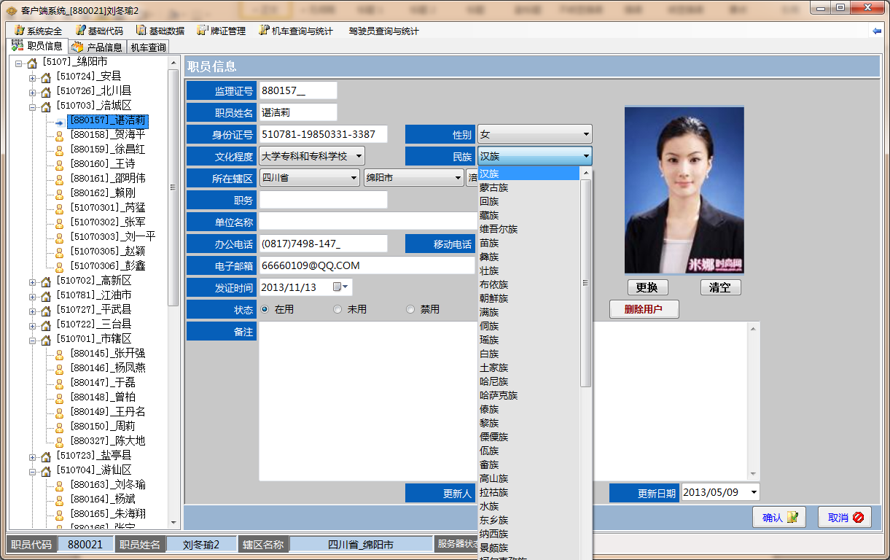

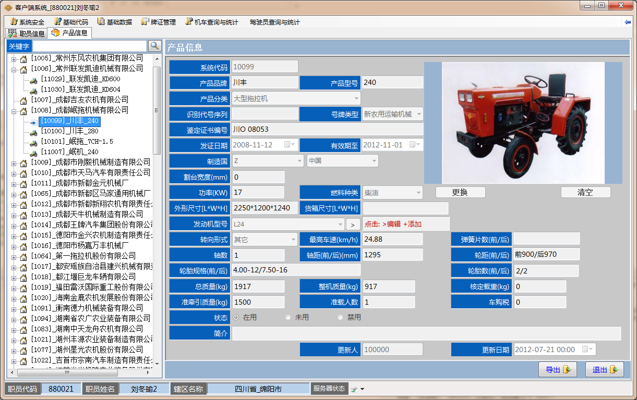

**python tkinter 全部组件（widget）及事件类型（event）一览**

对于一个简单的GUI程序设计来说，我觉得无非就是三个要素，**widget（部件），layout（布局），event（事件的响应）**

GUI就和搭积木差不多，

widget就好比是各种形状的积木，比如长方形，正方形，三角形等等。

layout就是如何将这些积木搭建成为一个小房子，小木屋。

widget（部件）+event（事件的响应）

**tkinter中的widget主要有**

1. Button（按钮）,
2. Checkbutton（复选按钮）,
3. Canvas（画布），
4. Entry（条目）,
5. Frame（框架）,
6. Label（标签）,
7. LabelFrame（标签框架）,
8. Listbox（列表框），
9. menu（菜单），
10. Menubutton（菜单按钮）,
11. Message （消息），
12. OptionMenu（选项菜单），
13. PanedWindow（中分栏窗口）,
14. Radiobutton（单选按钮）,
15. Scale（刻度条）,
16. Scrollbar（滚动条），
17. Spinbox（整数调节框），
18. Text（文本框），
19. Combobox（下拉列表框）,
20. Notebook（笔记本）,
21. Progressbar（进度条）,
22. Separator（分离器）,
23. Sizegrip（尺寸调节器）,
24. Treeview（树视图）

**部件样式**

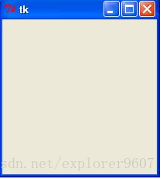

整体框架

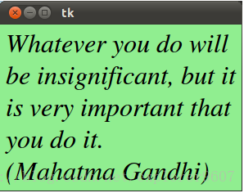

Message:消息控件；用来显示多行文本，与label比较类似

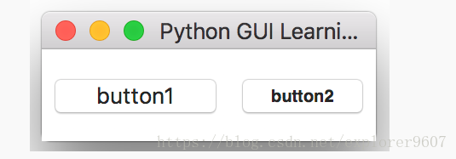

Button:按钮控件；在程序中显示按钮。

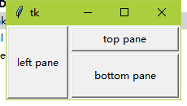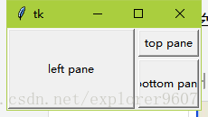

PanedWindow:窗口布局管理的插件，可以包含一个或者多个子控件

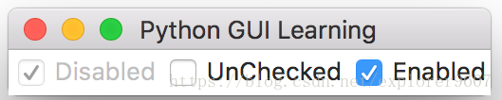

Checkbutton:多选框控件；用于在程序中提供多项选择框

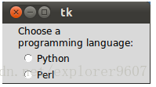

Radiobutton:单选按钮控件；显示一个单选的按钮状态

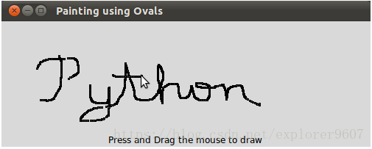

Canvas:画布控件；显示图形元素如线条或文本

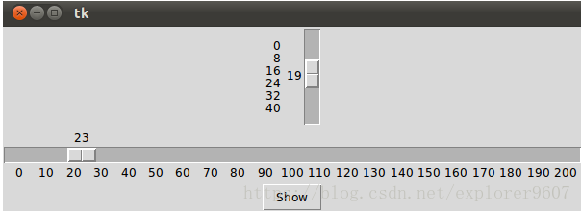

Scale:范围控件；显示一个数值刻度，为输出限定范围的数字区间

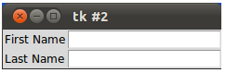

Label:标签控件；可以显示文本和位图

Entry:输入控件；用于显示简单的文本内容

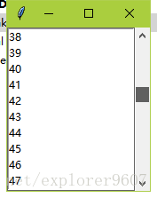

Scrollbar:滚动条控件，当内容超过可视化区域时使用，如列表框。

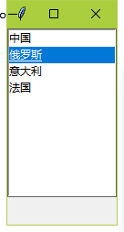

Listbox:列表框控件；在Listbox窗口小部件是用来显示一个字符串列表给用户

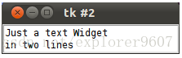

Text:文本控件；用于显示多行文本

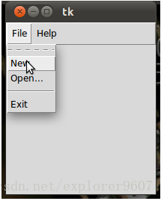

menu:菜单控件；显示菜单栏,下拉菜单和弹出菜单

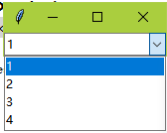

Combobox:下拉列表

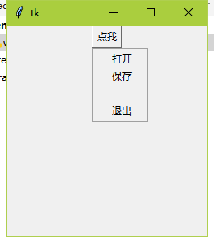

Menubutton:菜单按钮控件，由于显示菜单项。

https://img-blog.csdn.net/20180921200542880?watermark/2/text/aHR0cHM6Ly9ibG9nLmNzZG4ubmV0L2V4cGxvcmVyOTYwNw==/font/5a6L5L2T/fontsize/400/fill/I0JBQkFCMA==/dissolve/70

Notebook：提供一个区域，用户可以通过单击该区域顶部的选项卡来选择内容页面

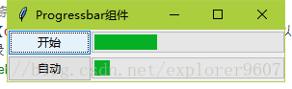

Progressbar：进度条

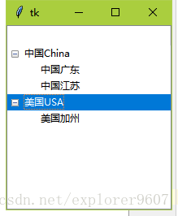

Treeview：

**event的类型主要有**

对每一个组件来说，可以通过bind()的方法来将自己定义的函数或方法绑定到具体的事件上,event的类型主要有

|  |  |
| --- | --- |
| **事件** | **说明** |
| **Active** | 当组件的状态从“未激活”变为“激活”的时候触发该事件 |
| **Button** | 当用户点击鼠标按键的时候触发该事件 |
| detail部分指定是具体用哪个键：<Button-1>鼠标左键，<Button-2>鼠标中键（滚轮点击），<Button-3>鼠标右键，<Button-4>滚轮上滚（Linux），<Button-5>滚轮下滚（Linux） |
| **ButtonRelease** | 当用户释放鼠标按键的时候触发该事件 |
| 在大多数情况下，比Button要更好使用，因为如果当用户不小心按下鼠标键，用户可以将鼠标移出组件再释放鼠标，从而避免不小心触发事件 |
| **Configure** | 当组件的尺寸改变的时候触发该事件（窗口管理器触发的重绘事件，当你调整组件的尺寸或者移动应用程序，组件会和窗口一样被重绘） |
| **Deactivate** | 当组件的状态从“激活”变为“未激活”的时候触发该事件 |
| Destroy当组件被销毁时触发该事件 |
| **Enter** | 当鼠标指针进入组件的时候触发该事件 |
| 注意：不是用户按下回车键（回车键是Return<Key-Return>） |
| **Expose** | 当窗口或组件的某部分不再被覆盖的时候触发该事件 |
| **FocusIn** | 当组件获得焦点的时候触发该事件 |
| 用户可以用Tab键将焦点转移到该组件上（需要该组件的takefocus选项为True） |
| 你也可以调用focus_set()方法使该组件获得焦点 |
| **FocusOut** | 当组件失去焦点的时候触发该事件 |
| **KeyPress** | 当用户按下键盘按键的时候触发该事件 |
| detail可以指定具体的按键，例如<KeyPress-H>表示当大写字母H被按下的时候触发该事件 |
| KeyPress可以缩写为Key |
| **KeyRelease** | 当用户释放键盘按键的时候触发该事件 |
| **Leave** | 当鼠标指针离开组件的时候触发该事件 |
| **Map** | 当组件被映射的时候触发该事件 |
| 意思是在应用程序中显示该组件的时候，例如调用get()方法 |
| **Motion** | 当鼠标在组件内移动的时候触发该事件 |
| **MouseWheel** | 当鼠标滚轮滚动的时候触发该事件 |
| 目前该事件仅支持Windows和Mac系统 |
| **Unmap** | 当组件被取消映射的时候触发该事件 |
| 意思是在应用程序中不再显示该组件的时候，例如调用grid_remove()方法 |
| **Visibility** | 当应用程序至少有一部分在屏幕中是可见的时候触发该事件 |

**layout（布局）**

这部分将介绍tkinter中的几种布局方式:Grid,Place,pack

布局方式：

                       pack：方位布局

                       place：坐标布局

                       gird：网格布局

**部件分类**

  按钮：

                       Button

                       RadioButton

                       CheckButton

                       Listbox

  文本输入组件：

                       Entry：单行

                       Text：多行

  标签：

                       label：显示图片和文字

                       Message：根据内容文字换行

  菜单：

                       Menu

                       MenuButton

  滚动条：

                       scale：滑块组件

                       Scrollbar滚动条组件

  其他组件：

                       Canvas：画布组件

                       Frame：框架组件，将多个组件分组

                       Toplevel：创建子窗口容器组件

**02窗口的设置_第三周**

**(一)窗体的最小框架**

**1.说明：**

*需要导入标准库：  
import tkinter*

**2.源代码：**

# 导入模块，并取别名

import tkinter as tk

# 实例化一个窗体对象

win = tk.Tk()

# 设置窗体的大小(300x300)，与出现的位置距离窗体左上角(+150+150)

win.geometry("300x300+150+150")

# 进入消息循环，显示窗体

win.mainloop()

**3.实现效果：**

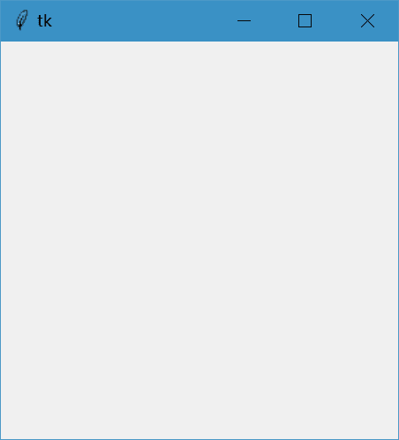

**(二)窗体的基本设置**

**1.说明：**

**(1)添加标题：**

*# 设置标题*

*win.title("标题")*

**(2)添加图标：**

*图标：必须是以 .ico 为后缀的图标文件，放于同目录下。*

*# 设置图标，以QQ头为例*

*win.iconbitmap("app.ico")*

**(3)添加背景：**

*颜色：可以用英文名，也可以用RGU，十六进制表示的颜色。*

*# 设置背景色，以“蓝色”为例*

*win["background"] = "blue"*

**2.完整代码：**

# 导入模块，并去别名

import tkinter as tk

# 实例化一个窗体对象

win = tk.Tk()

# 设置窗体的大小(300x300)，与出现的位置距离窗体左上角(+150+150)

win.geometry("300x300+150+150")

# 设置标题

win.title("标题")

# 设置图标，以QQ头为例

win.iconbitmap("app.ico")

# 设置背景色，以“蓝色”为例

win["background"] = "blue"

# 进入消息循环，显示窗体

win.mainloop()

**3.实现效果：**

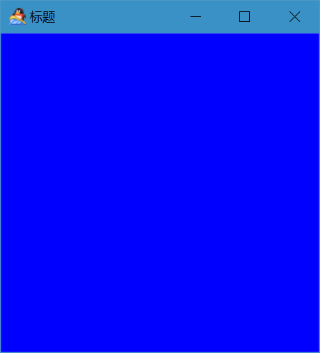

**(三)窗体的外形设置**

**1.说明：**

**(1)设置透明度：**

*透明度的值是：0~1 可以是小数点，0：全透明；1：全不透明*

*win.attributes("-alpha", 0.6)*

**(2)设置工具栏样式：**

*工具样式：True 只有退出按钮，也没有图标； False 正常的窗体样式*

*win.attributes("-toolwindow", True)*

透明度与工具栏的效果图：

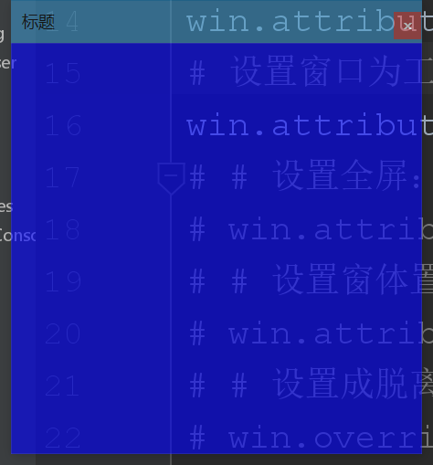

**(3)设置全屏：**

*全屏模式：True 全屏；False 正常显示*

*win.attributes("-fullscreen", True)*

**(4)设置窗体置顶**

*窗体置顶：True 所有窗口中处于最顶层；False 正常显示*

*win.attributes("-topmost", True)*

**(5)设置成脱离工具栏**

*脱离工具栏：True 没有工具栏按钮；False 正常显示*

*win.overrideredirect(True)*

脱离工具栏的效果图：

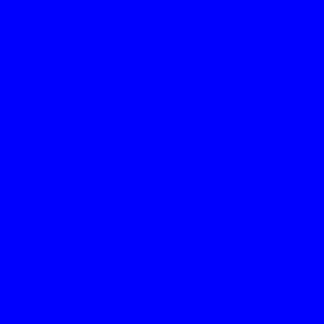

**2.完整代码：**

# 导入模块，并去别名

import tkinter as tk

# 实例化一个窗体对象

win = tk.Tk()

# 设置窗体的大小(300x300)，与出现的位置距离窗体左上角(+150+150)

win.geometry("300x300+150+150")

# 设置标题

win.title("标题")

# 设置图标，以QQ头为例

win.iconbitmap("app.ico")

# 设置背景色，以“蓝色”为例

win["background"] = "blue"

# 设置透明度

win.attributes("-alpha", 0.6)

# 设置窗口为工具样式：

win.attributes("-toolwindow", True)

# # 设置全屏：

win.attributes("-fullscreen", False)

# 设置窗体置顶

win.attributes("-topmost", True)

# 设置成脱离工具栏

win.overrideredirect(False)

# 进入消息循环，显示窗体

win.mainloop()

**3.实现效果：**

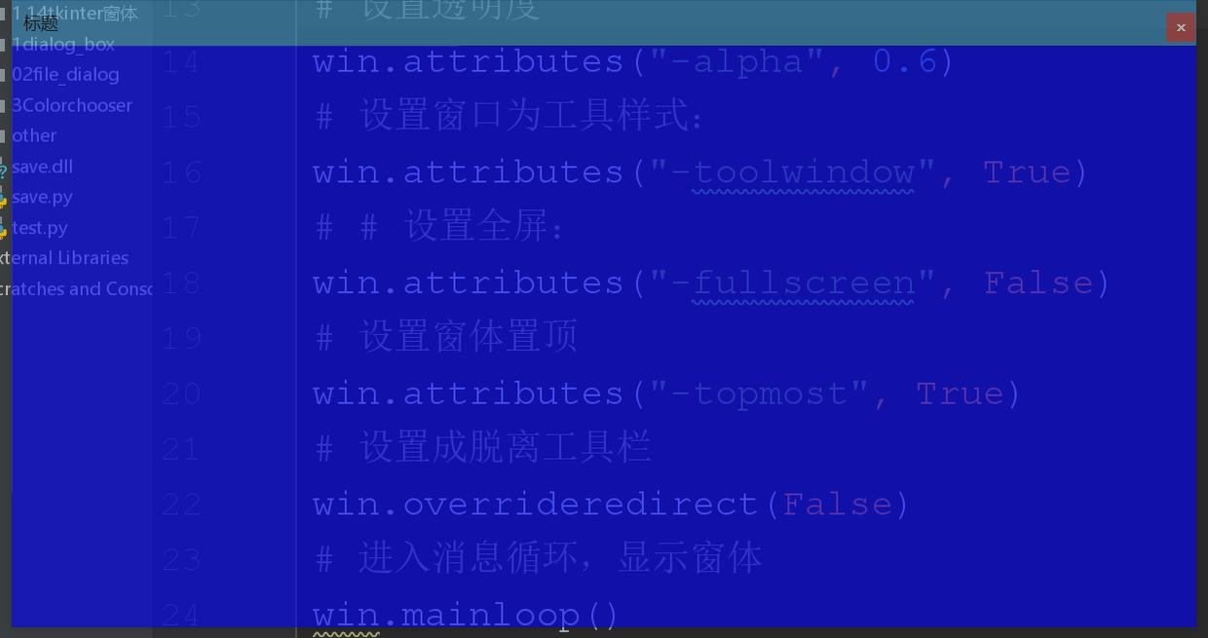

**(四)窗体的三个方法：**

**1.获取屏幕的大小**

**(1)语法说明：**

*# 获取屏幕的大小;*

*screen_height = root.winfo_screenheight()*

*screen_width = root.winfo_screenwidth()*

**(2)源代码：**

import tkinter as tk

root = tk.Tk()

# 获取屏幕的大小;

screen_height = root.winfo_screenheight()

screen_width = root.winfo_screenwidth()

print("你电脑的屏幕的高度是：", screen_height)

print("你电脑的屏幕的宽度度是：", screen_width)

root.mainloop()

**(3)输出结果：**

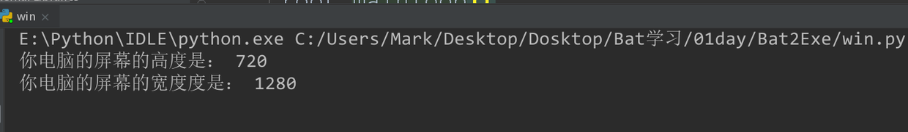

**2.获取窗体的大小**

**(1)语法说明：**

*# 获取屏幕的大小;*

*win_height = root.winfo_height()*

*win_width = root.winfo_width()*

*需要注意的是：要用root.update()方法，才能看到更新后的数值*

**(2)源代码：**

import tkinter as tk

root = tk.Tk()

root.geometry("600x500")

# 更新窗体

root.update()

# 获取屏幕的大小;

win_height = root.winfo_height()

win_width = root.winfo_width()

print("控件的高度是：", win_height)

print("控件的宽度度是：", win_width)

root.mainloop()

**(3)输出结果：**

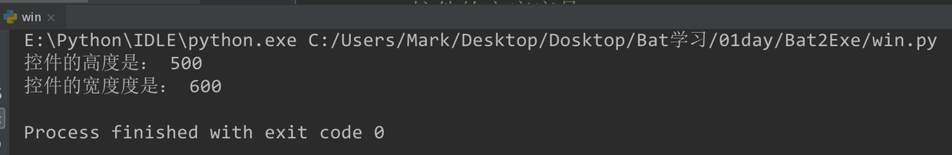

**3.获取窗体的位置**

**(1)语法说明：**

*# 获取窗体的位置*

*win_x = win.winfo_x()*

*win_y = win.winfo_y()*

**(2)源代码：**

import tkinter as tk

win = tk.Tk()

win.geometry("600x500")

def change(event):

win.update()

# 获取窗体的位置

win_x = win.winfo_x()

win_y = win.winfo_y()

print(win_x)

print(win_y)

# 绑定事件，窗体的改变事件

win.bind("<Configure>", change)

win.mainloop()

**(3)输出结果：**

*当我用鼠标拖动窗体时，更新了一系列的位置数值*

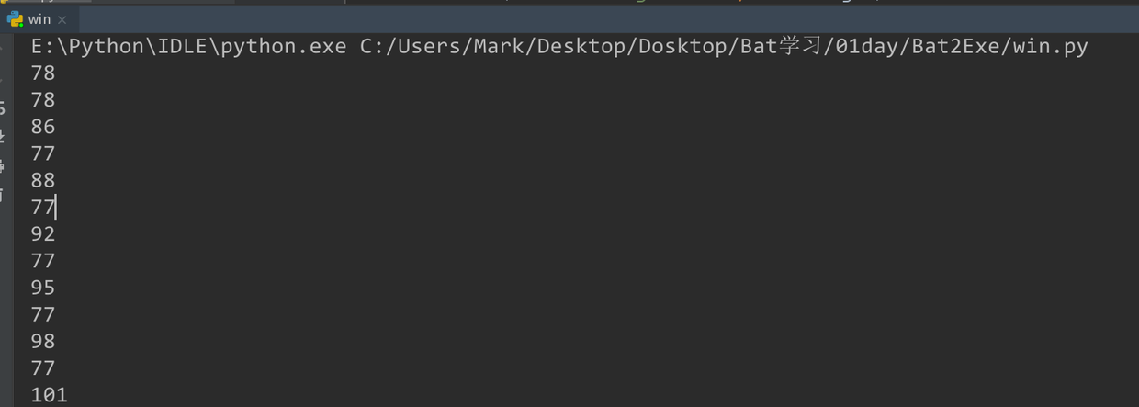

分类: [Python-GUI篇之tkinter](https://www.cnblogs.com/zyg123/category/1394759.html)

**H_01字体类型**

Tkinter字体类型根据Python使用的平台，可能会有三种方法来指定类型的风格。

1）作为一个元组的第一个元素是字体，紧随其后的是分大小，可选地紧随其后　　字符串包含一个或多个风格修饰符粗体、斜体、下划线、和超调。

例如：(“Helvetica”, “16”)和(“Times”, “24”, “bolditalic”)。

2）可以导入字体对象创建一个tkFont模块和使用它的字体类构造函数。

**import tkinter.font as tkFont #导入Tkinter字体模块**

创建字体对象的语法格式如下。

**font = tkFont.Font ( option, ... )**

创建方法中的 **option** 选项参数见下表。

|  |  |
| --- | --- |
| 参数 | 说明 |
| family | 字体名称为字符串。 |
| size | 字体高度为整数点。获得字体n像素高，使用 - n。 |
| **weight** | 字体宽度。“bold” 表示加粗， "normal"表示正常字体宽度。 |
| **slant** | 字体倾斜。“italic” 表示斜体, "roman"表示不斜的。 |
| **underline** | 下划线。1表示下划线文本，0表示正常。 |
| **overstrike** | 划线字体。1表示划线文本，0表示正常。 |

tkFont除了选项参数外，还有一些方法。

显示所有可用字体，可以使用如下方法。

tkFont.families()

对于创建的字体对象font，还有如下方法可以使用。

**1）返回字体对象全部或一个属性值。**

font.actual ( option=None )

如果你不传递任何参数，返回字体对象实际属性，字典数据。

**2）返回给定的字体对象属性值。**

font.cget ( option )

**3）改变字体对象一个或多个属性值。**

font.configure ( option, ... )

**使用这种方法来改变一个或多个选项字体。**使用这个字体对象的小部件字体也会随之改变。

**4）返回一个字体对象的副本。**

font.copy()

**5）返回使用这个字体对象的字符串像素宽度。**

font.measure ( text )

通过这个方法将返回字符串的像素宽度。注意：有些倾斜字符可能延长到这个像素宽度区域以外。

**6）回返字体度量。**

font.metrics ( option )

如果你不带参数调用这个方法，它返回一个字典的所有字体度量。可选option参数含义见下表。

|  |  |
| --- | --- |
| 参数 | 说明 |
| ascent | 高度的像素数量之间的基线和上升最高的顶部。 |
| descent | 高度的像素数量之间的基线和最低的人或物的底部。 |
| fixed | 此值对于变幅字体为0，对于单幅字体为1。 |
| linespace | 高度的像素数量。 |

linespace 高度的像素数量。

下面给出一个Tkinter字体对象示例程序。

import tkinter as tk  #装载tkinter模块,用于Python3

import  tkinter.font   as  tkFont  #导入Tkinter字体模块

root=tk.Tk()  #创建Tkinter主窗口

root.title("Tkinter字体演示")

helv36 = tkFont.Font ( family="黑体",size=36, weight="bold",slant= "italic"  ,underline=1) #创建字体对象

w = tk.Label(root, text="Tkinter字体演示", font=helv36) #创建Labkel部件

w.pack()  #放置部件

f = tkFont.Font(family="times", size=30, weight="normal",slant= "roman",overstrike=1 )

w = tk.Label(root, text="Hello, world", font=f)

w.pack()

w = tk.Button(root, text="Quit!", command=root.destroy)

w.pack()

fb = tkFont.Font(font=w["font"]).copy()

fb.config(weight="bold")

fb.config(size=20)

w.config(font=fb)

root.mainloop()

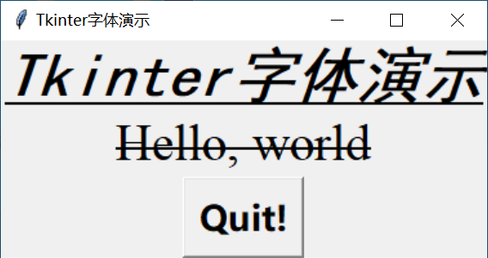

[**03 Label控件**](https://www.cnblogs.com/zyg123/p/10351055.html)**_第三周**

**前言**

Label是用于显示文本或图像的控件。

**(一)基本用法和可选属性**

**1.基本用法**

基本用法：Label(*根*对象, [属性列表])

父对象：在那个窗体显示，例如主窗体。

属性列表：是可选的属性=属性值组成。

**2.可选属性**

|  |  |
| --- | --- |
| **属性** | **说明** |
| **text** | **标签显示的文本** |
| **font** | **设置文本的字体和大小** |
| **fg(foreground)** | **字体的颜色，** |
| **bg (background)** | **标签的背景色** |
| **width** | **标签的宽度(一个中文的字体宽为单位)** |
| **height** | **标签的高度(一个中文的字体高为单位)** |
| **padx** | **文字到边框的距离，水平方向** |
| **pady** | **文字到边框的距离，垂直方向** |
| **bd(borderwidth)** | **边框的宽度** |
| **relief** | **边框的样式** |
| **justify** | **文本对齐方式** |
| **image** | **图片** |
| **compound** | **图片与文字的混搭** |
| **anchor** | **方位** |

**(二)属性的具体使用**

**1.常用属性**

**(1)font**

font:设置字体与字体的大小

用法：font=("字体名"，大小) 例如：font=(“黑体”， 20)

|  |  |
| --- | --- |
| 参数 | 说明 |
| family | 字体名称为字符串。 |
| size | 字体高度为整数点。获得字体n像素高，使用 - n。 |
| weight | 字体宽度。“bold” 表示加粗， "normal"表示正常字体宽度。 |
| slant | 字体倾斜。“italic” 表示斜体, "roman"表示不斜的。 |
| underline | 下划线。1表示下划线文本，0表示正常。 |
| overstrike | 划线字体。1表示划线文本，0表示正常。 |

**(2)fg 与 bg**

fg 前景色，也就是字体的颜色，bg 背景颜色

用法：fg="red", fg="#121234"

**(3)width 与 height**

width height 标签的宽度与高度，都是以系统默认的中文的一个**字体宽高为单位**

用法：width = 5, height=2

**2.边距与文本对齐方式**

**(1)边距：padx 与 pady**

*文字到边框的距离 padx 与 pady 水平与竖直方向*

*用法：padx=2, pady = 1 ,单位是像素，默认是1像素*

**(2)文本对齐方式：justify**

*Label 里的文本支持 转移字符 \n \t 等*

*用法：justify="left" ,可取 "left" ,"right", "center" ,默认是"center"居中对齐*

**案例一**

import tkinter as tk

# 背景色与前景色

win = tk.Tk()

label_1 = tk.Label(win, text='fg="red" bg="blue"', fg="red", bg="blue")

label_1.pack()

# 字体与字体的大小

label_2 = tk.Label(win, text='font=("微软雅黑", 20)', font=("微软雅黑", 20))

label_2.pack()

# 宽度与高度

label_3 = tk.Label(win, text='width=10, height=3', bg="yellow", width=10, height=3)

label_3.pack()

label_4 = tk.Label(win, text='width=20, height=1', bg="yellow", width=20, height=1)

label_4.pack()

# 边距

label_5 = tk.Label(win, text='padx pady 默认', bg="blue",fg="white")

label_5.pack()

label_6 = tk.Label(win, text='padx=0, pady=0', bg="blue",fg="white", padx=0, pady=0)

label_6.pack()

label_7 = tk.Label(win, text='padx=10, pady=10', bg="blue",fg="white", padx=10, pady=10)

label_7.pack()

# 对齐方式

label_8 = tk.Label(win, text="我是张一根，一匹想飞的狼，\n999号哦")

label_8.pack()

label_9 = tk.Label(win, text="我是张一根，一匹想飞的狼，\n999号哦", justify="left")

label_9.pack()

label_9 = tk.Label(win, text="我是张一根，一匹想飞的狼，\n999号哦", justify="right")

label_9.pack()

win.mainloop()

**案例一的效果**

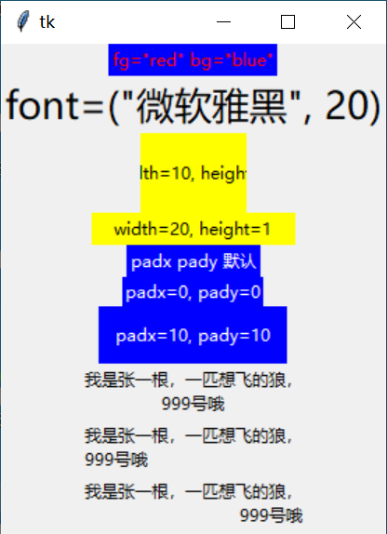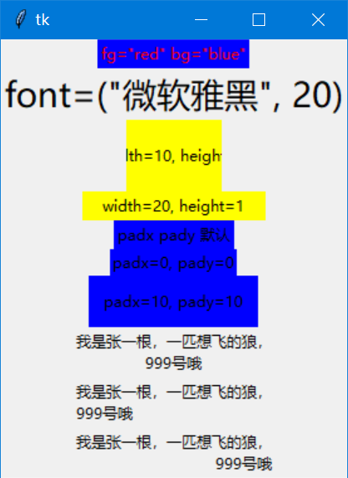

**3.Label里放图片**

**(1)只放图片，没有文字**

*需要先导入图片的路径：img1 = tk.PhotoImage(file="image/01.png")*

*再使用：image=img1*

*注：目前支持 .png 与 .gif 格式， 还不支持 .jpg格式*

**案例二**

import tkinter as tk

win = tk.Tk()

# 导入图片

img1 = tk.PhotoImage(file="image/01.png")

# 在标签里放入图片

label_image1 = tk.Label(win, image=img1)

label_image1.pack()

win.mainloop()

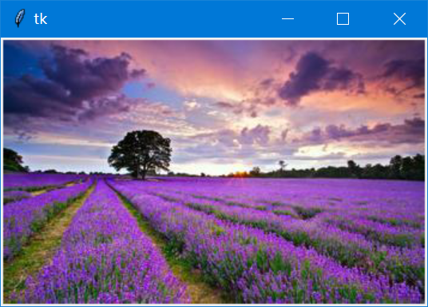**案例二的效果**

**(2)图片与文字混搭**

*需要使用：compound="对齐方式"，*

*对齐方式有：'left', "right", "center"*

**案例三**

import tkinter as tk

win = tk.Tk()

# 导入图片

img1 = tk.PhotoImage(file="image/01.png")

# 在标签里放入图片

label_image1 = tk.Label(win, text="图文并茂", image=img1, compound="left")

label_image1.pack()

label_image2 = tk.Label(win, text="图文并茂", image=img1, compound="right")

label_image2.pack()

label_image3 = tk.Label(win, text="图文并茂", image=img1, compound="center", fg="red")

label_image3.pack()

win.mainloop()

**案例三的效果**

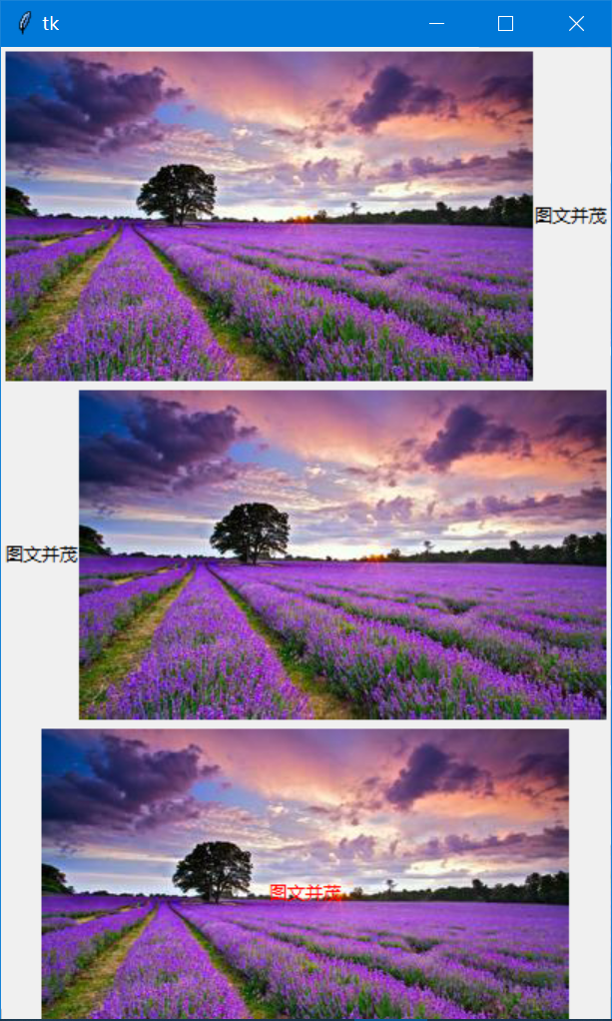

**4.Label可变的文字内容**

***先定义一个：tk变量，v = tk.StringVar()***

***在使用：textvariable=v***

**案例四**

import tkinter as tk

import time

# 背景色与前景色

win = tk.Tk()

# 定义变量,必须是使用的是tk里的这个变量

v = tk.StringVar()

# 使用v.set("string") 来定义变量

v.set("这是刚开始的文字")

# 在标签里添加可变的文本

label_1 = tk.Label(win, textvariable=v, fg="red", bg="green", font=("黑体", 40))

label_1.pack()

while True:

v.set("%s" % time.ctime())

label_1.update()

time.sleep(1)

win.mainloop()

**案例四的效果**

*可以制作一个时间表*

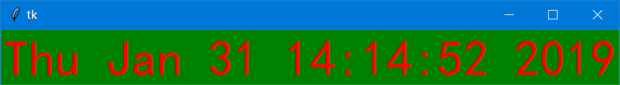

**4.文字所在标签框的方位**

*anchor 可选的参数有："e","w","s","n","ne","se","nw","sw",就是东西南北八个方向*

*anchor="n"*

**案例五**

import tkinter as tk

win = tk.Tk()

label_1 = tk.Label(win, text="方位是 N", bg="green", width=10, height=3, anchor="n")

label_1.pack()

label_2 = tk.Label(win, text="方位是 NE", bg="blue", width=10, height=3, anchor="ne")

label_2.pack()

label_3 = tk.Label(win, text="方位是 SW", bg="red", width=10, height=3, anchor=tk.SW)

label_3.pack()

label_4 = tk.Label(win, text="方位是 W", bg="yellow", width=10, height=3, anchor=tk.W)

label_4.pack()

win.mainloop()

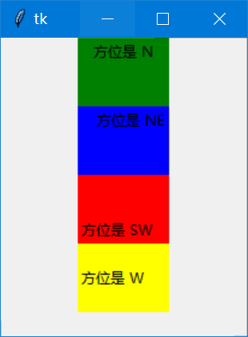**案例五的效果**

**5.边框样式与宽度**

*relief 表示边框样式，可选的参数有：flat(平的)，sunken (沉没的, 凹下去的)，raised (提高，凸出来的)，ridge(脊，中键凸的)*

*relief="sunken", 默认是flat.*

**案例六**

import tkinter as tk

win = tk.Tk()

# 在标签里放入图片SUNKEN, RAISED, GROOVE, and RIDGE

# 默认 flat平的

label_1 = tk.Label(win, text='relief=flat', bd=8)

label_1.pack()

# sunken 沉没的

label_2 = tk.Label(win, text='relief=sunken', relief="sunken", bd=2)

label_2.pack()

# raised 提高

label_3 = tk.Label(win, text='relief=raised', relief="raised", bd=2)

label_3.pack()

# ridge脊

label_4 = tk.Label(win, text='relief=ridge', relief="ridge", bd=3)

label_4.pack()

win.mainloop()

**案例六的效果**

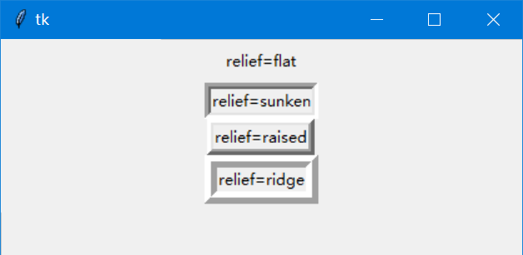

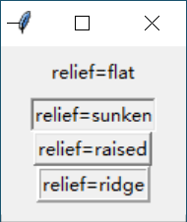

**04 Entry ***_第三周**

Entry（输入框）组件通常用于获取用户的输入文本。

**何时使用 Entry 组件？**

Entry 组件仅允许用于输入一行文本，如果用于输入的字符串长度比该组件可显示空间更长，那内容将被滚动。这意味着该字符串将不能被全部看到（你可以用鼠标或键盘的方向键调整文本的可见范围）。

如果你希望接收多行文本的输入，可以使用 Text 组件（后面介绍）。

**用法**

使用代码为 Entry 组件添加文本，可以使用 insert() 方法。如果要替换当前文本，可以先使用 delete() 方法，再使用 insert() 方法实现：

import tkinter as tk

master = tk.Tk()

e = tk.Entry(master)

e.pack(padx=20, pady=20)

e.delete(0, "end")

e.insert(0, "默认文本...")

master.mainloop()

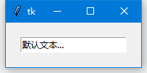

获取当前输入框的文本，可以使用 get() 方法：

s = e.get()

也可以**绑定 Entry 组件到 Tkinter 变量（StringVar）**，并通过该变量设置和获取输入框的文本：

1. v = tk.StringVar()
2. e = tk.Entry(master, textvariable=v)
3. e.pack()
5. v.set("I love Python!")
6. s = v.get()

下边的例子演示将 Entry 组件和 Button 组件配合，点击 “获取信息” 按钮时自动清空输入框并将内容输出：

1. import tkinter as tk
3. master = tk.Tk()
5. tk.Label(master, text="作品：").grid(row=0)
6. tk.Label(master, text="作者：").grid(row=1)
8. e1 = tk.Entry(master)
9. e2 = tk.Entry(master)
10. e1.grid(row=0, column=1, padx=10, pady=5)
11. e2.grid(row=1, column=1, padx=10, pady=5)
13. def show():
14. print("作品：《%s》" % e1.get())
15. print("作者：%s" % e2.get())
16. e1.delete(0, "end")
17. e2.delete(0, "end")
19. tk.Button(master, text="获取信息", width=10, command=show).grid(row=3, column=0, sticky="w", padx=10, pady=5)
20. tk.Button(master, text="退出", width=10, command=master.quit).grid(row=3, column=1, sticky="e", padx=10, pady=5)
22. master.mainloop()

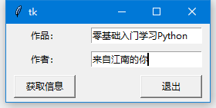

最后需要提到的是 Entry 组件允许通过以下几种方式指定字符的位置：

**数字索引号**

"anchoe"

"end"

"insert"

鼠标坐标（"@x"）

数字索引号：常规的 Python 索引号，从 0 开始

"anchor"：对应第一个被选中的字符（如果有的话）

"end"：对应已存在文本的后一个位置

"insert"：对应插入光标的当前位置

鼠标坐标（"@x"）：x 是鼠标位置与 Entry 左侧边缘的水平距离，这样就可以通过鼠标相对地定位字符的位置

**Entry参数**

**Entry(master=None, **options) (class)**

master -- 父组件

**options -- 组件选项，下方表格详细列举了各个选项的具体含义和用法：

|  |  |
| --- | --- |
| **选项** | 含义 |
| **background** | 1. 设置 Entry 的背景颜色 |
| 2. 默认值由系统指定 |
| **bg** | 跟 background 一样 |
| **borderwidth** | 1. 设置 Entry 的边框宽度 |
| 2. 默认值是 1 或 2 像素 |
| **bd** | 跟 borderwidth 一样 |
| **cursor** | 1. 指定当鼠标在 Entry 上飘过的时候的鼠标样式 |
| 2. 默认值由系统指定 |
| **exportselection** | 1. 指定选中的文本是否可以被复制到剪贴板 |
| 2. 默认值是 True |
| 3. 可以修改为 False 表示不允许复制文本 |
| **font** | 1. 指定 Entry 中文本的字体 |
| 2. 默认值由系统指定 |
| **foreground** | 1. 设置 Entry 的文本颜色 |
| 2. 默认值由系统指定 |
| **fg** | 跟 foreground 一样 |
| **highlightbackground** | 1. 指定当 Entry 没有获得焦点的时候高亮边框的颜色 |
| 2. 默认值由系统指定 |
| **highlightcolor** | 1. 指定当 Entry 获得焦点的时候高亮边框的颜色 |
| 2. 默认值由系统指定 |
| **highlightthickness** | 1. 指定高亮边框的宽度 |
| 2. 默认值是 1 或 2 像素 |
| **insertbackground** | 指定输入光标的颜色 |
| **insertborderwidth** | 1. 指定输入光标的边框宽度 |
| 2. 如果被设置为非 0 值，光标样式会被设置为 RAISED |
| 3. 小甲鱼温馨提示：将 insertwidth 设置大一点才能看到效果哦 |
| **insertofftime** | 1. 该选项控制光标的闪烁频率（灭） |
| 2. 单位是毫秒 |
| **insertontime** | 1. 该选项控制光标的闪烁频率（亮） |
| 2. 单位是毫秒 |
| **insertwidth** | 1. 指定光标的宽度 |
| 2. 默认值是 1 或 2 像素 |
| **invalidcommand** | 1. 指定当输入框输入的内容“非法”时调用的函数 |
| 2. 也就是指定当 validateCommand 选项指定的函数返回 False 时的函数 |
| 3. 详见本内容最下方小甲鱼关于验证详解 |
| **invcmd** | 跟 invalidcommand 一样 |
| **justify** | 1. 定义如何对齐输入框中的文本 |
| 2. 使用 "left"，"right" 或 "center" |
| 3. 默认值是 "left" |
| **relief** | 1. 指定边框样式 |
| 2. 默认值是 "sunken" |
| 3. 其他可以选择的值是 "flat"，"raised"，"groove" 和 "ridge" |
| **selectbackground** | 1. 指定输入框的文本被选中时的背景颜色 |
| 2. 默认值由系统指定 |
| **selectborderwidth** | 1. 指定输入框的文本被选中时的边框宽度（选中边框） |
| 2. 默认值由系统指定 |
| **selectforeground** | 1. 指定输入框的文本被选中时的字体颜色 |
| 2. 默认值由系统指定 |
| **show** | 1. 设置输入框如何显示文本的内容 |
| 2. 如果该值非空，则输入框会显示指定字符串代替真正的内容 |
| 3. 将该选项设置为 "*"，则是密码输入框 |
| **state** | 1. Entry 组件可以设置的状态："normal"，"disabled" 或 "readonly"（注意，它跟 "disabled" 相似，但它支持选中和拷贝，只是不能修改，而 "disabled" 是完全禁止） |
| 2. 默认值是 "normal" |
| 3. 注意，如果此选项设置为 "disabled" 或 "readonly"，那么调用 insert() 和 delete() 方法都会被忽略 |
| **takefocus** | 1. 指定使用 Tab 键可以将焦点移动到输入框中 |
| 2. 默认是开启的，可以将该选项设置为 False 避免焦点在此输入框中 |
| **textvariable** | 1. 指定一个与输入框的内容相关联的 Tkinter 变量（通常是 StringVar） |
| 2. 当输入框的内容发生改变时，该变量的值也会相应发生改变 |
| **validate** | 1. 该选项设置是否启用内容验证 |
| 2. 详见本内容最下方小甲鱼关于验证详解 |
| **validatecommand** | 1. 该选项指定一个验证函数，用于验证输入框内容是否合法 |
| 2. 验证函数需要返回 True 或 False 表示验证结果 |
| 3. 注意，该选项只有当 validate 的值非 "none" 时才有效 |
| 3. 详见本内容最下方小甲鱼关于验证详解 |
| **vcmd** | 跟 validatecommand 一样 |
| **width** | 1. 设置输入框的宽度，以字符为单位 |
| 2. 默认值是 20 |
| 3. 对于变宽字体来说，组件的实际宽度等于字体的平均宽度乘以 width 选项的值 |
| **xscrollcommand** | 1. 与 scrollbar（滚动条）组件相关联 |
| 2. 如果你觉得用户输入的内容会超过该组件的输入框宽度，那么可以考虑设置该选项 |
| 3. 使用方法可以参考：Scrollbar 组件 |

**04** [**Button 控件**](https://www.cnblogs.com/zyg123/p/10351073.html)**_第三周_第四周**事件处理方法

**目录**

**前言**

*Button小部件是一个标准的Tkinter的控件，用于实现各种按钮。按钮可以包含文本或图像，您可以调用Python函数或方法用于每个按钮。Tkinter的按钮被按下时，会自动调用该函数或方法*

**(一)基本用法和可选属性**

1.基本用法

*基本用法：Button(根对象, [属性列表])*

*根对象：在那个窗体显示，例如主窗体。*

*属性列表：是可选的属性=属性值组成。*

2.可选属性

| **属性** | **说明** |
| --- | --- |
| text | 标签显示的文本 |
| font | 设置文本的字体和大小 |
| fg(foreground) | 字体的颜色， |
| bg (background) | 标签的背景色 |
| width | 标签的宽度(一个中文的字体宽为单位) |
| height | 标签的高度(一个中文的字体高为单位) |
| cursor | 鼠标的样式 |
| command | 绑定事件 |
| padx | 文字到边框的距离，水平方向 |
| pady | 文字到边框的距离，垂直方向 |
| bd(borderwidth) | 边框的宽度 |
| relief | 边框的样式 |
| justify | 文本对齐方式 |
| image | 图片 |
| compound | 图片与文字的混搭 |
| anchor | 方位 |

**(二)属性的具体实现和案例**

1.常用属性

(1)font

*font:设置字体与字体的大小*

*用法：font=("字体名"，大小) 例如：font=(“黑体”， 20)*

(2)fg 与 bg

*fg 前景色，也就是字体的颜色，bg 背景颜色*

*用法：fg="red", fg="#121234"*

(3)width 与 height

*width height 标签的宽度与高度，都是以系统默认的中文的一个字体宽高为单位*

*用法：width = 5, height=2*

案例一

(1)源代码

import tkinter as tk

win = tk.Tk()

# 普通的按钮

button1 = tk.Button(win, text="Button1")

button1.pack()

# 背景色与前景色

button2 = tk.Button(win, text="Button2", bg="green", fg="blue")

button2.pack()

# 宽度与高度

button3 = tk.Button(win, text="Button3", width=10, height=2)

button3.pack()

# 边距

button4 = tk.Button(win, text="Button4", padx=10, pady=10)

button4.pack()

win.mainloop()

(2)输出效果

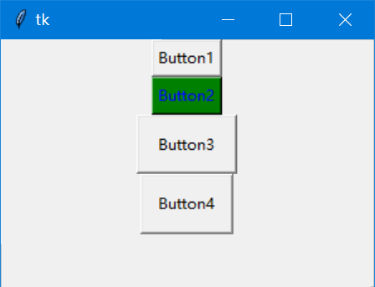

2.按钮里的图片

(1)只放图片，没有文字

*需要先导入图片的路径：img1 = tk.PhotoImage(file="image/01.png")*

*再使用：image=img1*

*注：目前支持 .png 与 .gif 格式， 还不支持 .jpg格式，Button的大小是根据图片的大小来确定的。*

案例二

(1)源代码：

import tkinter as tk

win = tk.Tk()

img1 = tk.PhotoImage(file="image/01.png")

img2 = tk.PhotoImage(file="image/03.png")

img3 = tk.PhotoImage(file="image/04.png")

# 300像素大小的图片

button1 = tk.Button(win, text="Button1", image=img1)

button1.pack()

# 150像素大小的图片

button2 = tk.Button(win, image=img2)

button2.pack()

# 50像素大小的图片

button3 = tk.Button(win, image=img3)

button3.pack()

win.mainloop()

(2)输出效果：

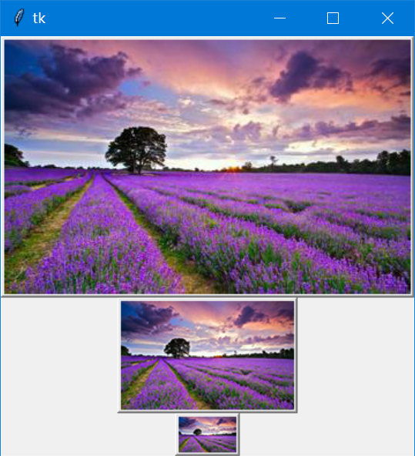

(3)图片与文字混搭

*需要使用：compound="对齐方式"，*

*对齐方式有：'left', "right", "center"*

案例三

(1)源代码

import tkinter as tk

win = tk.Tk()

img1 = tk.PhotoImage(file="image/01.png")

img2 = tk.PhotoImage(file="image/03.png")

img3 = tk.PhotoImage(file="image/04.png")

button1 = tk.Button(win, text="Button1", image=img1, compound="left")

button1.pack()

button2 = tk.Button(win, text="Button2", image=img2, compound="center")

button2.pack()

button3 = tk.Button(win, text="Button3", image=img3, compound="right")

button3.pack()

win.mainloop()

(2)输出效果

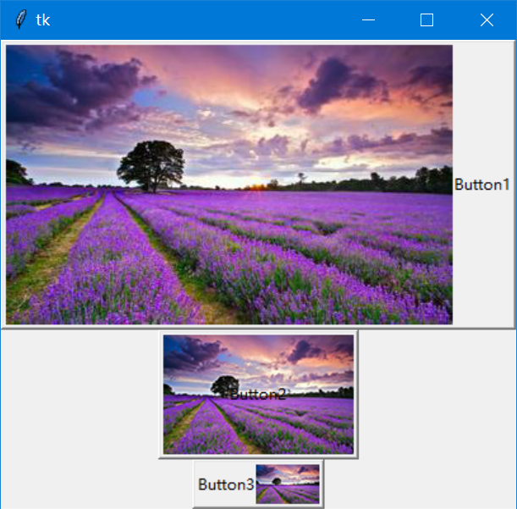

3.鼠标的样式

*cursor="鼠标的属性值"*

*pencil：笔型*

*circle：圆形*

*hand1：手型1*

*hand2：手型2*

案例四

(1)源代码

import tkinter as tk

win = tk.Tk()

# 笔型

button1 = tk.Button(win, text="Button1", cursor="pencil")

button1.pack()

# 圆形

button2 = tk.Button(win, text="Button2", cursor="circle")

button2.pack()

# 手型1

button3 = tk.Button(win, text="Button3", cursor="hand1")

button3.pack()

# 手型2

button4 = tk.Button(win, text="Button4", cursor="hand2")

button4.pack()

win.mainloop()

(2)输出效果

*当我们把鼠标放在按钮上时，鼠标的形状会显示不同的样式。*

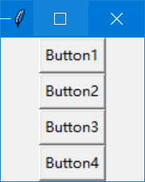

4.边框样式

*relief= "边框样式值"*

*flat 无边框*

*groove 中间凹*

*ridge 中间凸*

*raised 往中间凸*

*solid 往中间凹*

*sunken 不可以*

案例五

(1)源代码

import tkinter as tk

win = tk.Tk()

# flat 无边框

button1 = tk.Button(win, text="flat", relief="flat", bd=10)

button1.pack()

# groove 中间凹

button2 = tk.Button(win, text="groove", relief="groove", bd=10)

button2.pack()

# ridge 中间凸

button3 = tk.Button(win, text="raised", relief="ridge", bd=10)

button3.pack()

# raised 往中间凸

button4 = tk.Button(win, text="ridge", relief="raised", bd=10)

button4.pack()

# solid 往中间凹

button5 = tk.Button(win, text="solid", relief="solid", bd=10)

button5.pack()

# sunken 不可以

button6 = tk.Button(win, text="sunken", relief="sunken", bd=10)

button6.pack()

win.mainloop()

(2)输出效果

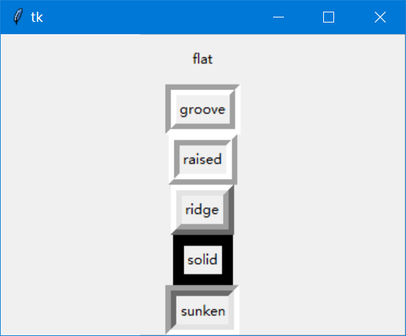

**(三)按钮的事件绑定**

1.普通的Button绑定事件

(1)说明：

*Button 使用 command=功能函数 来绑定*

*Button(win, text="确定", command=功能函数)*

案例六

(1)源代码：

*我们创建一个简单的窗体，只有一个按钮控件，*

*我们绑定的事件是，当我们点击"确定"按钮时，会输出“你点击了按钮”*

import tkinter as tk

win = tk.Tk()

# 定义功能函数, event是必须添加的参数，不知道来自哪里

def button_command():

print("你点击了按钮")

# 绑定事件

btn = tk.Button(win, text="确定", command=button_command)

btn.place(relx=0.2, rely=0.2, relwidth=0.5, relheight=0.1)

win.geometry("300x300+200+200")

win.mainloop()

(2)输出效果：

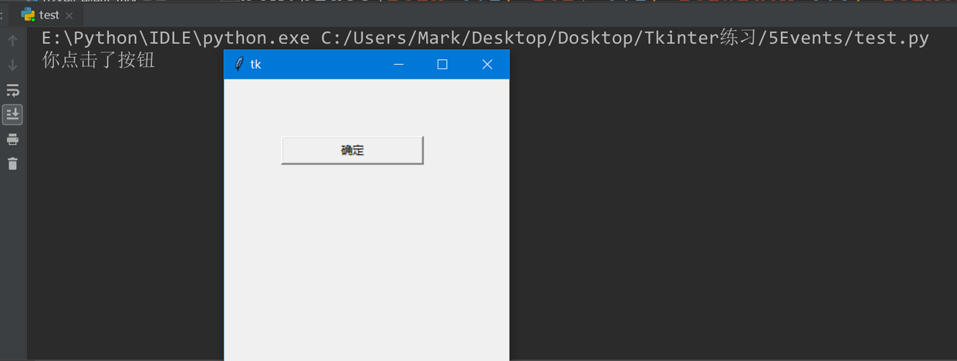

2.传参数Button绑定事件

(1)说明：

*我们使用Button传递数值时，需要用：*

*lambda: 功能函数(var1, var2, ……)*

案例七

(1)源代码：

*我们同样创建一个简单的窗体，只有一个控件按钮*

*我们绑定的事件是，当我们点击按钮时，会传入两个参数，并在功能函数进行计算。*

import tkinter as tk

"""

Button command 传值事件

command= lambda: function(var1, var2, ...)

"""

def sum_fun(a, b):

result = a + b

print("%d + %d = %d" % (a, b, result))

win = tk.Tk()

button = tk.Button(win, text="传值事件", command=lambda: sum_fun(12, 13))

button.pack()

win.geometry("300x300+200+200")

win.mainloop()

(2)输出效果：

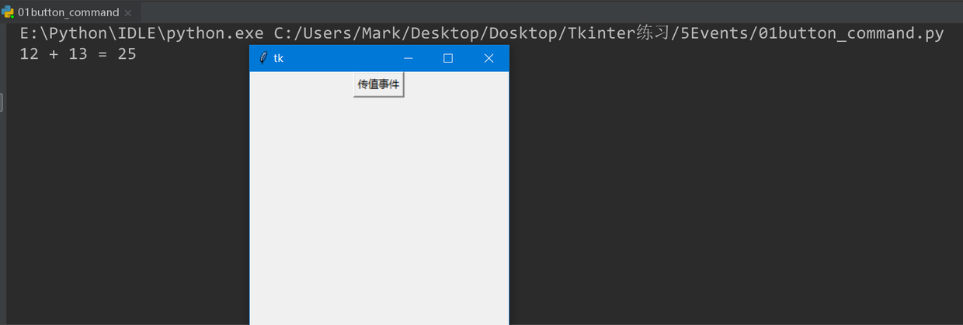

## 两种事件处理方法

### command 绑定事件处理方法

简单的事件处理可通过 command 选项来绑定，该选项绑定为一个函数或方法，当用户单击指定按钮时，通过该 command 选项绑定的函数或方法就会被触发。

下面程序示范了为按钮的 command 绑定事件处理方法：

上面程序中代码为 Button 的 command 选项指定为 start，这意味着当该按钮被单击时，将会触发当前对象的 start() 方法。该 start() 方法会改变界面上 Label 的文本和背景色。

运行该程序，单击界面上的“单击我”按钮，将看到如图 1 所示的界面。

from tkinter import *

root = Tk()

root.geometry('300x200+150+150')

lab_text = Label(root, text = '点击次数= 0')

lab_text.pack()    #独立.pack出来！<=====================

count = 0

def start():

    #要改的label、替换的图片，缺一不可都要global引用！<======================

    global lab_text,count

    count += 1

    lab_text.configure(text='点击次数= %d'%count)

but_OK = Button(root,text = '开始', command=start)

but_OK.pack(side= 'right')

but_Cancel = Button(root,text = '取消', command=start)

but_Cancel.pack(side = 'left')

root.mainloop()

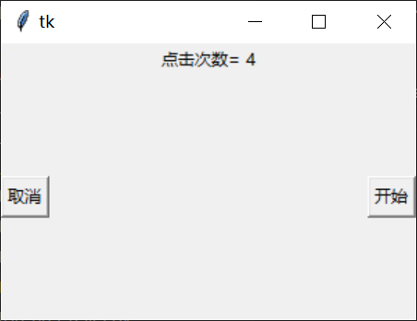

图 1 使用 command 绑定事件处理

### bind绑定事件处理方法

上面这种**简单的事件绑定方式**虽然简单，但它存在较大的局限性：

* 程序无法为具体事件（比如鼠标移动、按键事件）绑定事件处理方法。
* 程序无法获取事件相关信息。

**以上面例子无法获取是哪个按钮点击**

为了弥补这种不足，Python 提供了更灵活的事件绑定方式，所有 Widget 组件都提供了一个**bind()**方法，该方法可以为“任意” 事件绑定事件处理方法

我们先看一下 **单击鼠标左键为 <Button-1> ，以上面例子**

from tkinter import *

root = Tk()

root.geometry('300x200+150+150')

lab_text = Label(root, text = '点击次数= 0')

lab_text.pack()    #独立.pack出来！<=====================

count = 0

def start(event):

    #要改的label、替换的图片，缺一不可都要global引用！<======================

    global lab_text,count

    count += 1

    #获取事件源的方式

    ss = '事件源:%s \n 事件源的文本%s:' %(event.widget,event.widget['text'])

    lab_text.configure(text= ss +'点击次数= %d'%count)

but_OK = Button(root,text = '开始')

but_OK.bind('<Button-1>',start)

but_OK.pack(side= 'right')

but_Cancel = Button(root,text = '取消')

but_Cancel.bind('<Button-1>',start)

but_Cancel.pack(side = 'left')

root.mainloop()

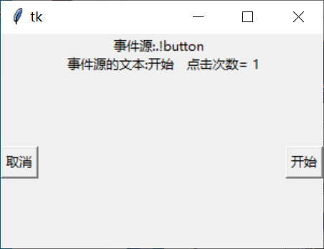

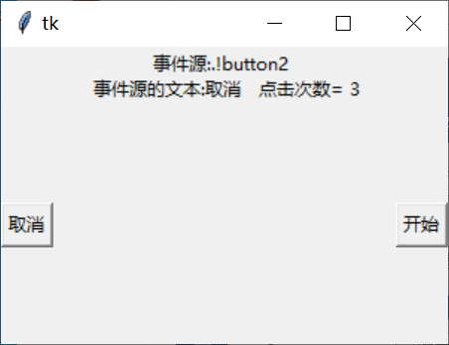

Tkinter 直接使用字符串来代表事件类型，比如使用 <Button-1> 代表鼠标左键单击事件，使用 <Double-1> 代表鼠标左键双击事件。那问题来了，其他事件应该怎么写呢？

代表 Tkinter 事件的字符串大致遵循如下格式：

<modifier-type-detail>

其中 type 是事件字符串的关键部分，用于描述事件的种类，比如鼠标事件、键盘事件等；modifer 则代表事件的修饰部分，比如单击、双击等；detail 用于指定事件的详情，比如指定鼠标左键、右键、滚轮等。

Tkinter 支持的各种鼠标、键盘事件如表 3 所示。

|  |  |
| --- | --- |
| **事件** | **简介** |
| <Button-detail> | 鼠标按键的单击事件，detail 指定哪一个鼠标键被单击。比如单击鼠标左键为 <Button-1>，单击鼠标中键为 <Button-2>，单击鼠标右键为 <Button-3>，单击向上滚动的滚轮为 <Button-4>，单击向下滚动的滚轮为 <Button-5> |
| <modifier Motion> | 鼠标在组件上的移动事件，modifier 指定要求按住哪个鼠标键。比如按住鼠标左键移动为 <B1-Motion>，锁住鼠标中键移动为 <B2-Motion>，按住鼠标右键移动为 <B3-Motion> |
| <ButtonRelease-detail> | 鼠标按键的释放事件，detail 指定哪一个鼠标键被释放。比如鼠标左键被释放为 <ButtonRelease-1>，鼠标中键被释放为 <ButtonRelease-2>，鼠标右键被释放为 <ButtonRelease-3> |
| <Double-Button-detail>或<Double-detail> | 用户双击某个鼠标键的事件，detail 指定哪一个鼠标键被双击。比如双击鼠标左键为 <Double-1>，双击鼠标中键为 <Double-2>，双击鼠标右键为 <Double-3>，双击向上滚动的滚轮为 <Double-4>，双击向下滚动的滚轮为 <Double-5> |
| <Enter> | 鼠标进入组件的事件。注意，<Enter> 事件不是按下回车键事件，按下回车键的事件是 <Return> |
| <Leave> | 鼠标移出组件事件 |
| <Focusln> | 组件及其包含的子组件获得焦点 |
| <FocusOut> | 组件及其包含的子组件失去焦点 |
| <Return> | 按下回车键的事件。实际上可以为所有按键绑定事件处理方法。特殊键位名称包括 Cancel、BackSpace、Tab、Return（回车）、Shift_L（左Shift，如果只写 Shift 则代表任意 Shift）、Control_L（左 Ctrl，如果只写 Control 则代表任意 Ctrl）、Alt_L（左 Alt，如果只写 Alt 则代表任意 Alt）、Pause、Caps_Lock、Escape、Prior（Page Up）、Next（Page Down）、End、Home、Left、Up、Right、Down、Print、Insert、Delete、F1、F2、F3、F4、F5、F6、F7、F8、F9、F10、F11、F12、Num_Lock 和 Scroll_Lock |
| <Key> | 键盘上任意键的单击事件，程序可通过 event 获取用户单击了哪个键 |
| a | 键盘上指定键被单击的事件。比如‘a’代表 a 键被单击，‘b’代表 b 键被单击（不要尖括号）…… |
| <Shift-Up> | 在 Shift 键被按下时按 Up 键。类似的还有 <Shift-Left>、<Shift-Down>、<Alt-Up>、<Control-Up> 等 |
| <Configure> | 组件大小、位置改变的事件。组件改变之后的大小、位置可通过 event 的 width、height、x、y 获取 |

## 计算器实例_之事件

from tkinter import *

import  tkinter.font   as  tkFont  #导入Tkinter字体模块

reset = True

def buttonCallBack(event):

    global label,reset

    showText = "1234567890.+-*/"

    num = event.widget['text']

    if label['text'] == '0' or reset == True:

        label['text'] = ""

        reset = False

    if num in showText:

        label['text'] = label['text'] + num

        return

    if num in "=":

        label['text'] = str(eval(label['text']))

        reset = True

        return

    if num == 'C':

        label['text'] = "0"

        return

# 主窗口

root = Tk()

root.wm_title("计算器")

# 显示栏1

f = tkFont.Font(family="黑休", size=16, weight="bold",slant= "roman")

label = Label(root, text="0", background="darkgreen", fg = 'white',anchor="e",font =f )

label['width'] = 35

label['height'] = 2

label.grid(row=1, columnspan=4, sticky=W,padx = 20,pady = 5)

# 按钮

showText = "789/456*123-0.C+"

for i in range(4):

    for j in range(4):

        b = Button(root, text=showText[i*4+j], width=5,font =f )

        b.grid(row=i+2, column=j,padx = 0,pady = 5)

        b.bind("<Button-1>", buttonCallBack)

showText = "()"

for i in range(2):

    b = Button(root, text=showText[i], width=5,font =f )

    b.grid(row=6, column=2+i,padx = 0,pady = 5)

    #b.bind("<button-1>", buttonCallBack)

b = Button(root, text="=",font =f )

b.grid(row=6, columnspan=2, sticky="we",padx = 20,pady = 5)

b.bind("<Button-1>", buttonCallBack)

root.mainloop()

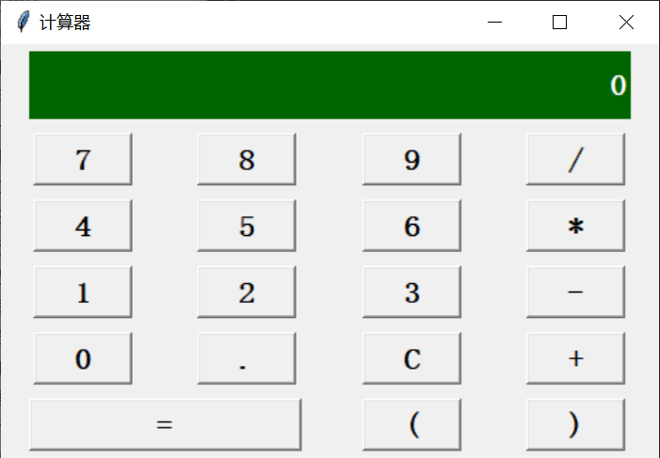

[**07 Frame与Labelframe 控件**](https://www.cnblogs.com/zyg123/p/10382609.html)**_第四周**

**前言**

*Frame与Labelframe都是容器，用来存放其他控件，也是用来更好的管理布局。*

*我一般是用来存放一组相关的控件，让Frame与Labelframe成为其他控件的父控件。*

**(一)Frame**

(1)说明：

*tk.Frame(master, option*)*

*一般用颜色来区分Frame的位置*

(2)源代码：

import tkinter as tk

win = tk.Tk()

# 定义第一个容器

frame_left = tk.Frame(win, bg="green")

frame_left.place(relx=0.2, rely=0.2, relwidth=0.3, relheight=0.6)

label_1 = tk.Label(frame_left, text="富强")

label_1.place(relx=0.2, rely=0.2)

label_2 = tk.Label(frame_left, text="民主")

label_2.place(relx=0.6, rely=0.2)

label_3 = tk.Label(frame_left, text="文明")

label_3.place(relx=0.2, rely=0.6)

label_4 = tk.Label(frame_left, text="和谐")

label_4.place(relx=0.6, rely=0.6)

# 定义第二个容器

frame_right = tk.Frame(win, bg="yellow")

frame_right.place(relx=0.5, rely=0.2, relwidth=0.3, relheight=0.6)

label_1 = tk.Label(frame_right, text="自由")

label_1.place(relx=0.2, rely=0.2)

label_2 = tk.Label(frame_right, text="平等")

label_2.place(relx=0.6, rely=0.2)

label_3 = tk.Label(frame_right, text="公正")

label_3.place(relx=0.2, rely=0.6)

label_4 = tk.Label(frame_right, text="法治")

label_4.place(relx=0.6, rely=0.6)

win.mainloop()

(3)输出效果：

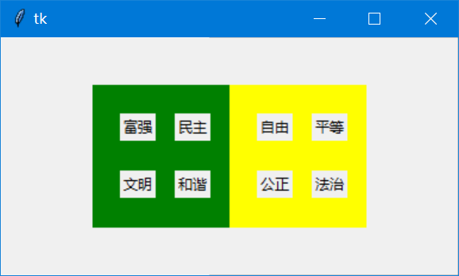

**(二)Labelframe**

(1)说明：

*大体上，Labelframe与Frame属性选项一样。*

*Labelframe有两点不同于Frame:*

1. *Labelframe默认的边框使tk.GROOVE，relief=tk.GROOVE*
2. *Labelframe还可以再边框写文字，即：text="文字"*

边框文字的位置：

*默认是：labelanchor="wn"*

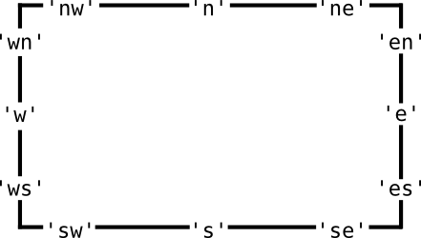

(2)源代码：

import tkinter as tk

win = tk.Tk()

# 定义第一个容器

frame_left = tk.LabelFrame(win, text="国家层面", labelanchor="n")

frame_left.place(relx=0.2, rely=0.2, relwidth=0.3, relheight=0.6)

label_1 = tk.Label(frame_left, text="富强")

label_1.place(relx=0.2, rely=0.2)

label_2 = tk.Label(frame_left, text="民主")

label_2.place(relx=0.6, rely=0.2)

label_3 = tk.Label(frame_left, text="文明")

label_3.place(relx=0.2, rely=0.6)

label_4 = tk.Label(frame_left, text="和谐")

label_4.place(relx=0.6, rely=0.6)

# 定义第二个容器

frame_right = tk.LabelFrame(win, text="社会层面", labelanchor="n")

frame_right.place(relx=0.5, rely=0.2, relwidth=0.3, relheight=0.6)

label_1 = tk.Label(frame_right, text="自由")

label_1.place(relx=0.2, rely=0.2)

label_2 = tk.Label(frame_right, text="平等")

label_2.place(relx=0.6, rely=0.2)

label_3 = tk.Label(frame_right, text="公正")

label_3.place(relx=0.2, rely=0.6)

label_4 = tk.Label(frame_right, text="法治")

label_4.place(relx=0.6, rely=0.6)

win.mainloop()

(3)输出效果：

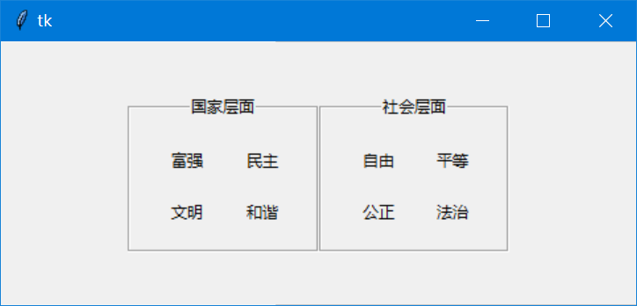

作者：Mark

Python tkinter(三) 单选框(Radiobutton)组件的属性说明及示例

置顶 沉默的鹏先生 2019-10-30 11:08:07 4809 收藏 22

分类专栏： # tkinter控件

版权

Python tkinter 单选框组件用于tkinter GUI里添加单选按钮，单选框可以添加文本和图像。当单选框勾选时，可以执行指定的函数，或者获取勾选的值。

使用语法

widget = Radiobutton( master, parameter=value, ... )

master：按钮控件的父容器

parameter：按钮的参数

value：参数对应的值

各参数之间以逗号分隔。

参数说明

text

单选框文本显示

variable

关联单选框执行的函数

value

用于多个单选框值的区别

.set(value)

默认选中指定的单选框

relief

单选框的边框样式显示，可选项包括FLAT/SUNKEN/RAISED/GROOVE/RIDGE

height

单选框的高度，需要结合单选框的边框样式才能展示出效果

width

单选框的宽度，需要结合单选框的边框样式才能展示出效果

bd

单选框边框样式的宽度，需要结合单选框的边框样式才能展示出效果

activebackground

鼠标点击单选框时显示的前景色

activeforeground

鼠标点击单选框时显示的背景色

bg

单选框显示的前景色

fg

单选框显示的背景色

font

单选框的文字字体、字号、字形，字形可选项包括bold/italic/underline/overstrike

image

单选框显示图片，图片必须是gif格式，并且图片需要用PhotoImage赋值给变量，然后变量赋值给image

justify

单选框文字对齐方式，可选项包括LEFT, RIGHT, CENTER

wraplength

限制每行的文字，单选框文字达到限制的字符后，自动换行

underline

下划线。取值就是带下划线的字符串索引，为 0 时，第一个字符带下划线，为 1 时，第两个字符带下划线，以此类推

.config(state=)

单选框的状态，状态可选项有DISABLED/NORMAL/ACTIVE

源码示例

# -*- coding:utf-8 -*-

from tkinter import *

class radiobutton:

def __init__(self):

root = Tk()

root.title("单选框") # 设置窗口标题

root.geometry("650x600") # 设置窗口大小 注意：是x 不是*

'''单选框样式'''

# 指定Radiobutton的事件处理函数

iv_command = IntVar()

self.rb_function_Label = Label(root, text='关联函数：')

self.rb_function = Radiobutton(root, text='执行函数', command=self.function1, variable=iv_command)

# 单选框默认选择

iv_default = IntVar()

self.rb_default_Label = Label(root, text='默认选择：')

self.rb_default1 = Radiobutton(root, text='单选框1', value=1, variable=iv_default)

self.rb_default2 = Radiobutton(root, text='单选框2', value=2, variable=iv_default)

iv_default.set(1)

# 单选框样式

iv_style = IntVar()

self.rb_style_Label = Label(root, text='显示边框样式：')

self.rb_style1 = Radiobutton(root, text='边框平坦', value=1, variable=iv_style, relief=FLAT)

self.rb_style2 = Radiobutton(root, text='边框凹陷', value=2, variable=iv_style, relief=SUNKEN)

self.rb_style3 = Radiobutton(root, text='边框凸起', value=3, variable=iv_style, relief=RAISED)

self.rb_style4 = Radiobutton(root, text='边框压线', value=4, variable=iv_style, relief=GROOVE)

self.rb_style5 = Radiobutton(root, text='边框脊线', value=5, variable=iv_style, relief=RIDGE)

# 单选框高度，height='高度'，wideth='宽度'，单选框的高度和宽度必须和边框样式一起使用才有效果

iv_xy = IntVar()

self.rb_xy_Label = Label(root, text='单选框边框xy：')

self.rb_height = Radiobutton(root, text='边框高度', value=1, variable=iv_xy, relief=RAISED, height=2)

self.rb_wideth = Radiobutton(root, text='边框高度', value=2, variable=iv_xy, relief=RAISED, width=16)

# 单选框边框大小，bd='边框大小'，单选框的边框效果必须和边框样式一起使用才有效果

iv_border = IntVar()

self.rb_border_Label = Label(root, text='单选框边框大小：')

self.rb_border = Radiobutton(root, text='边框大小', variable=iv_border, relief=RAISED, bd=5)

# 鼠标点击到单选框后改变颜色，activebackground='背景色'，activeforeground='前景色'

iv_click_colour = IntVar()

self.rb_click_colour_Label = Label(root, text='鼠标点击颜色：')

self.rb_click_colour1 = Radiobutton(root, text='前景色', value=1, variable=iv_click_colour,

activebackground='blue')

self.rb_click_colour2 = Radiobutton(root, text='背景色', value=2, variable=iv_click_colour,

activeforeground='blue')

# 单选框颜色，bg='背景色', fg='前景色'

iv_colour = IntVar()

self.rb_colour_Label = Label(root, text='单选框颜色：')

self.rb_colour1 = Radiobutton(root, text='前景色', value=1, variable=iv_colour, bg='blue')

self.rb_colour2 = Radiobutton(root, text='背景色', value=2, variable=iv_colour, fg='blue')

# 单选框文字字体格式， font=('字体', 字号, 'bold/italic/underline/overstrike')

iv_font = IntVar()

self.rb_font_Label = Label(root, text='显示边框样式：')

self.rb_font1 = Radiobutton(root, text='软体雅黑/12/重打印', value=1, variable=iv_font,

font=('软体雅黑', 10, 'overstrike'))

self.rb_font2 = Radiobutton(root, text='宋体/12/斜体', value=2, variable=iv_font, font=('宋体', 10, 'italic'))

self.rb_font3 = Radiobutton(root, text='黑体/12/加粗', value=3, variable=iv_font, font=('黑体', 10, 'bold'))

self.rb_font4 = Radiobutton(root, text='楷体/12/下划线', value=4, variable=iv_font,

font=('楷体', 10, 'underline'))

# 单选框图片设置，image=图片变量。图片必须以变量的形式赋值给image，图片必须是gif格式。

iv_image = IntVar()

self.rb_image_Label = Label(root, text='单选框图片：')

gif = PhotoImage(file="1.gif")

self.rb_image = Radiobutton(root, variable=iv_image, image=gif)

# 单选框文字对齐方式，可选项包括LEFT, RIGHT, CENTER

iv_aligning = IntVar()

self.rb_aligning_Label = Label(root, text='文字对齐方式：')

self.rb_aligning1 = Radiobutton(root, text='左对齐\n文字左侧对齐', value=1, variable=iv_aligning, justify=LEFT)

self.rb_aligning2 = Radiobutton(root, text='居中对齐\n文字居中对齐', value=2, variable=iv_aligning, justify=CENTER)

self.rb_aligning3 = Radiobutton(root, text='右对齐\n文字右侧对齐', value=3, variable=iv_aligning, justify=RIGHT)

# 单选框达到限制字符后换行显示

iv_linefeed = IntVar()

self.rb_linefeed_Label = Label(root, text='文字换行显示：')

self.rb_linefeed = Radiobutton(root, text='1234567890', variable=iv_linefeed, wraplength=30)

# 下划线。取值就是带下划线的字符串索引，为 0 时，第一个字符带下划线，为 1 时，第两个字符带下划线，以此类推

iv_underline = IntVar()

self.rb_underline_Label = Label(root, text='文字标下划线：')

self.rb_underline = Radiobutton(root, text='12345', variable=iv_underline, underline=2)

# 单选框状态

iv_status = IntVar()

self.rb_status_Label = Label(root, text='按钮状态：')

self.rb_disabled = Radiobutton(root, text='禁用状态', value=1, variable=iv_status)

self.rb_disabled.config(state=DISABLED)

self.rb_usual = Radiobutton(root, text='普通状态', value=2, variable=iv_status)

self.rb_usual.config(state=NORMAL)

self.rb_active = Radiobutton(root, text='活跃状态', value=3, variable=iv_status)

self.rb_active.config(state=ACTIVE)

'''grid布局'''

self.rb_function_Label.grid(row=1, column=0, sticky='E')

self.rb_function.grid(row=1, column=1, sticky='W')

self.rb_default_Label.grid(row=2, column=0, sticky='E')

self.rb_default1.grid(row=2, column=1, sticky='W')

self.rb_default2.grid(row=2, column=2, sticky='W')

self.rb_style1.grid(row=2, column=3, sticky='W')

self.rb_style_Label.grid(row=3, column=0, sticky='E')

self.rb_style1.grid(row=3, column=1, sticky='W')

self.rb_style2.grid(row=3, column=2, sticky='W')

self.rb_style3.grid(row=3, column=3, sticky='W')

self.rb_style4.grid(row=3, column=4, sticky='W')

self.rb_style5.grid(row=3, column=5, sticky='W')

self.rb_xy_Label.grid(row=4, column=0, sticky='E')

self.rb_height.grid(row=4, column=1, sticky='W')

self.rb_wideth.grid(row=4, column=2, columnspan=2, sticky='W')

self.rb_border_Label.grid(row=5, column=0, sticky='E')

self.rb_border.grid(row=5, column=1, sticky='W')

self.rb_click_colour_Label.grid(row=6, column=0, sticky='E')

self.rb_click_colour1.grid(row=6, column=1, sticky='W')

self.rb_click_colour2.grid(row=6, column=2, sticky='W')

self.rb_colour_Label.grid(row=7, column=0, sticky='E')

self.rb_colour1.grid(row=7, column=1, sticky='W')

self.rb_colour2.grid(row=7, column=2, sticky='W')

self.rb_font_Label.grid(row=8, column=0, rowspan=2, sticky='E')

self.rb_font1.grid(row=8, column=1, columnspan=2, sticky='W')

self.rb_font2.grid(row=8, column=3, columnspan=2, sticky='W')

self.rb_font3.grid(row=9, column=1, columnspan=2, sticky='W')

self.rb_font4.grid(row=9, column=3, columnspan=2, sticky='W')

self.rb_image_Label.grid(row=10, column=0, sticky='E')

self.rb_image.grid(row=10, column=1, columnspan=3, sticky='W')

self.rb_aligning_Label.grid(row=11, column=0, sticky='E')

self.rb_aligning1.grid(row=11, column=1, sticky='W')

self.rb_aligning2.grid(row=11, column=2, sticky='W')

self.rb_aligning3.grid(row=11, column=3, sticky='W')

self.rb_linefeed_Label.grid(row=12, column=0, sticky='E')

self.rb_linefeed.grid(row=12, column=1, sticky='W')

self.rb_underline_Label.grid(row=13, column=0, sticky='E')

self.rb_underline.grid(row=13, column=1, sticky='W')

self.rb_status_Label.grid(row=14, column=0, sticky='E')

self.rb_disabled.grid(row=14, column=1, sticky='W')

self.rb_usual.grid(row=14, column=2, sticky='W')

self.rb_active.grid(row=14, column=3, sticky='W')

root.mainloop()

def function1(self):

print('选中function1')

if __name__ == '__main__':

radiobutton()

效果展示

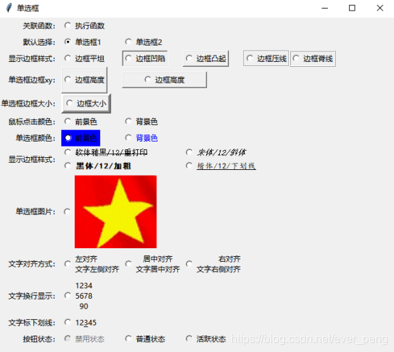

[**08 Canvas控件**](https://www.cnblogs.com/zyg123/p/10382630.html)**_第五、六周**

**前言**

*由于最近想在tkinter里内嵌matplotlib，由于用到tkinter里的carves控件，先学习一下。*

*carves就是画布的意思，用于画图。*

**(一)carves创建方法**

**(1)说明：**

*与其他的控件一样，carves的创建方也是在tk里。*

**(2)源代码：**

import tkinter as tk

win = tk.Tk()

win.geometry("600x400+200+100")

# 创建画布

canvas = tk.Canvas(win, bg="orange")

canvas.place(relx=0.05, rely=0.05, relwidth=0.9, relheight=0.9)

win.mainloop()

**(3)输出效果：**

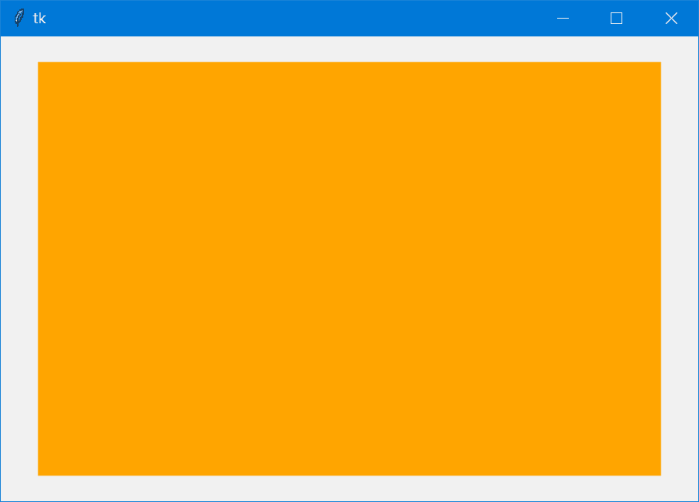

**(二)carves的画图方法**

**(1)说明：**

| **方法** | **说明** | **参数** |
| --- | --- | --- |
| .create_line() | 画线 | (起始坐标)，(终点坐标)，width=线宽，fill=颜色 |
| .create_arc() | 画圆弧 | (起始坐标)，(终点坐标)，width=线宽，fill=颜色 |
| .create_rectangle() | 画矩形 | (起始坐标)，(终点坐标)，fill='填充的颜色, outline=边框的颜色 |
| .create_oval() | 画椭圆 | (外接矩阵的四个坐标)，fill='填充的颜色, outline=边框的颜色 |
| .create_polygon() | 画多边形 | d多个点的坐标，fill='填充的颜色, outline=边框的颜色 |
| .create_text() | 显示文字 | text="文字" |
| .delete() | 删除对象 | 创建线返回的对象 |

**(2)源代码：**

import tkinter as tk

win = tk.Tk()

win.geometry("600x400+200+100")

canvas = tk.Canvas(win, bg="orange")

canvas.place(relx=0.05, rely=0.05, relwidth=0.9, relheight=0.9)

# 画一条实线， fill:填充的颜色

line1 = canvas.create_line((0, 0), (100, 100), width=5, fill="red")

# 画一条虚线 dash=(1, 1)

canvas.create_line((200, 200), (200, 300), width=5, fill="green", dash=(1, 1))

# 画一个圆弧

canvas.create_arc((100, 100), (200, 200), width=5)

# 显示文字

canvas.create_text((300, 100), text="文字", font=("微软雅黑", 18))

# 绘制矩形, outline：线条颜色

canvas.create_rectangle(50, 25, 150, 75, fill='blue', outline='green', width=5)

# 绘制椭圆

canvas.create_oval(200, 25, 350, 75, fill='pink', outline='green', width=5)

# 绘制多边形

point = [(100, 100), (100, 200), (200, 300), (300, 400), (400, 500)]

canvas.create_polygon(point, outline='green', fill='yellow')

def dele_line():

canvas.delete(line1)

btn = tk.Button(canvas, text="删除", command=dele_line)

btn.place(relx=0.4, rely=0.8)

win.mainloop()

**(3)输出效果：**

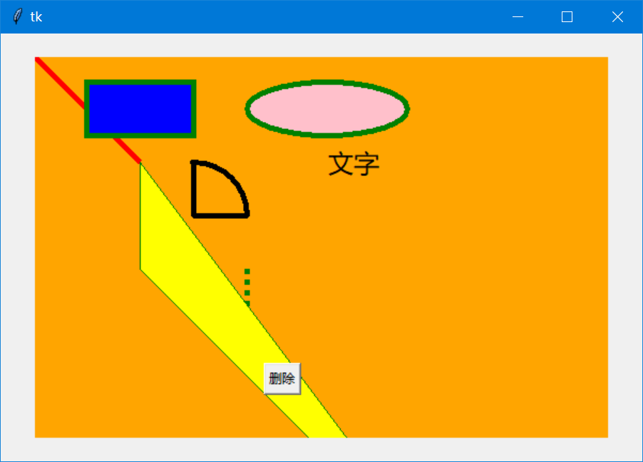

[**05 Checkbutton控件**](https://www.cnblogs.com/zyg123/p/10372238.html)

**前言**

*复选框：可以同时多选的一组框，其只有两种状态，选中与未选中。*

**(一)基本属性**

(1)说明：

*tkinter里的变量：tk.Intvar()*

*用途：记录数值*

*其有两个方法：.get()获取值， .set()设置值*

1)特有的属性：

| **属性** | **说明** |
| --- | --- |
| **variable** | **控制变量** |
| **state** | **组件的状态，正常：normal 禁用：disabled** |
| **selectcolor** | **选中框内的颜色** |

2)专有方法：

| **.select()** | **设置为选中** |
| --- | --- |
| .delect() | 设置为未选中 |
| .toggle() | 切换选中状态 |

**(二)案例**

1.简单的复选框

(1)源代码：

import tkinter as tk

win = tk.Tk()

# 定义变量

v = tk.IntVar()

# 添加复选框

c = tk.Checkbutton(win, text="复选框", variable=v)

c.place(relx=0.3, rely=0.3)

# 获取状态

v.get()

win.mainloop()

(2)输出效果：

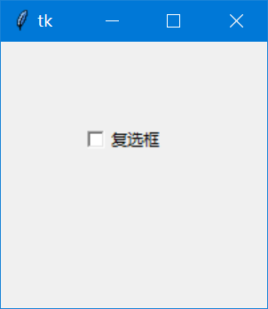

2.组合复选框

(1)源代码：

import tkinter as tk

win = tk.Tk()

# 定义变量

v1 = tk.IntVar()

v2 = tk.IntVar()

v3 = tk.IntVar()

frame = tk.Frame(win, bg="blue")

frame.place(relx=0.3, rely=0.3, relwidth=0.4, relheight=0.4)

# 添加复选框

c1 = tk.Checkbutton(frame, text="北京", variable=v1, bg="yellow")

c1.grid(row=0, column=0)

c2 = tk.Checkbutton(frame, text="上海", variable=v2, bg="yellow")

c2.grid(row=0, column=1)

c3 = tk.Checkbutton(frame, text="深圳", variable=v3, bg="yellow")

c3.grid(row=0, column=2)

# 获取状态

v1.get()

v2.get()

v3.get()

win.mainloop()

(2)输出效果：

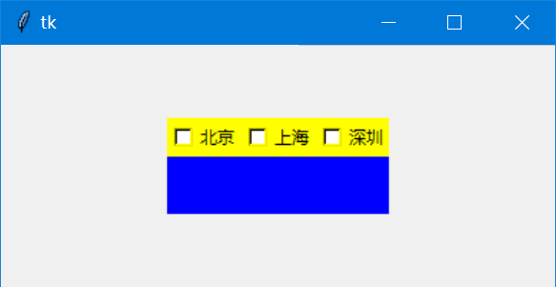

作者：Mark

[**06 Radiobutton控件**](https://www.cnblogs.com/zyg123/p/10372243.html)

**目录**

目录

* [目录](https://www.cnblogs.com/zyg123/p/10372243.html#目录)
* [前言](https://www.cnblogs.com/zyg123/p/10372243.html#前言)
* [(一)基本属性](https://www.cnblogs.com/zyg123/p/10372243.html#（一）基本属性)
  + [(1)特有属性：](https://www.cnblogs.com/zyg123/p/10372243.html#（1）特有属性：)
  + [(2)使用思路：](https://www.cnblogs.com/zyg123/p/10372243.html#（2）使用思路：)
  + [(3)源代码：](https://www.cnblogs.com/zyg123/p/10372243.html#（3）源代码：)
  + [(4)输出效果：](https://www.cnblogs.com/zyg123/p/10372243.html#（4）输出效果：)
* [(二)在Frame里布局：](https://www.cnblogs.com/zyg123/p/10372243.html#（二）在frame里布局：)
  + [(1)源代码：](https://www.cnblogs.com/zyg123/p/10372243.html#（1）源代码：)
  + [(2)输出效果：](https://www.cnblogs.com/zyg123/p/10372243.html#（2）输出效果：)
  + [作者：Mark](https://www.cnblogs.com/zyg123/p/10372243.html#作者：mark)
  + [日期：2019/02/13 周三](https://www.cnblogs.com/zyg123/p/10372243.html#日期：20190213-周三)

**前言**

*Radiobutton单选框，在一组选框中，只能选中一个。*

**(一)基本属性**

(1)特有属性：

| **value** | **按钮的值** |
| --- | --- |
| variable | 控制变量 |
| selectcolor | 选中区域的颜色 |

(2)使用思路：

*需要先定义tkinter里的变量：v = Intvar()*

*v.set(),设置默认值*

*v.get()，获取选中的值*

(3)源代码：

import tkinter as tk

win = tk.Tk()

# 定义变量

v = tk.IntVar()

# 设置第二个未默认

v.set(2)

# 单选框

r1 = tk.Radiobutton(win, text="one", value=1, variable=v)

r1.pack()

r2 = tk.Radiobutton(win, text="two", value=2, variable=v)

r2.pack()

r3 = tk.Radiobutton(win, text="three", value=3, variable=v)

r3.pack()

# 获取状态

print(v.get())

win.mainloop()

(4)输出效果：

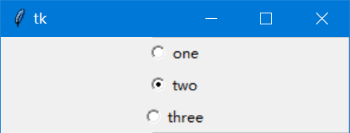

**(二)在Frame里布局：**

(1)源代码：

import tkinter as tk

win = tk.Tk()

# 定义变量

v = tk.IntVar()

frame = tk.Frame(win, bg="blue")

frame.place(relx=0.3, rely=0.3, relwidth=0.4, relheight=0.4)

# 单选框

r1 = tk.Radiobutton(frame, text="one", value=1, variable=v, bg="yellow")

r1.grid(row=0, column=0)

r2 = tk.Radiobutton(frame, text="two", value=2, variable=v, bg="yellow")

r2.grid(row=0, column=1)

r3 = tk.Radiobutton(frame, text="three", value=3, variable=v, bg="yellow")

r3.grid(row=0, column=2)

# 获取状态

print(v.get())

win.mainloop()

(2)输出效果：

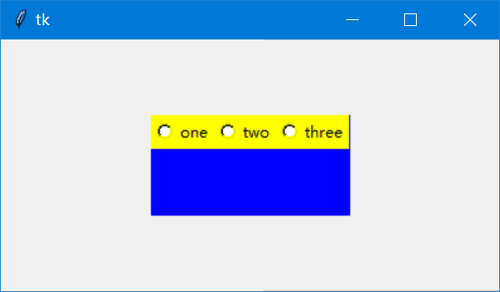

作者：Mark

**H_事件**

python学习笔记：tkinter之事件（event）、事件处理（event handler）、事件绑定（event binding）、基于事件的动画（animation）

时间:2019-02-25

本文章向大家介绍python学习笔记：tkinter之事件（event）、事件处理（event handler）、事件绑定（event binding）、基于事件的动画（animation），主要包括python学习笔记：tkinter之事件（event）、事件处理（event handler）、事件绑定（event binding）、基于事件的动画（animation）使用实例、应用技巧、基本知识点总结和需要注意事项，具有一定的参考价值，需要的朋友可以参考一下。

1. 事件（event）：是指点击、按键等操作，在tkinter中，event是一个类，当某个事件发生时，生成一个event对象，不同类型的事件生成具有不同属性的event对象。
2. 事件处理（event handler）：是指在捕获到事件后，程序自动执行的操作，是回调函数（recall function）。
3. 事件绑定（event binding）：是当一个事件发生时程序能够做出响应。tkinter提供三种绑定方式：实例绑定bind（将某个事件处理绑定到某个组件上）、类绑定bind_class（将某个事件处理绑定到某类组件上）、应用绑定bind_all（将某个事件处理绑定到所有组件上）。

from Tkinter import *

root = Tk()

def eventHandler(event):

print((event.x, event.y))

canvas=Canvas(root, width=100, height=100)

root.bind("<Button-1>", eventHandler)

root.pack()

root.mainloop()

一、事件（event）

（1）事件格式：

在Tkinter中，事件的描述格式为：**<[modifier-]-type[-detail]>**，其中：

* modifier：事件修饰符。如：Alt、Shit组合键和Double事件。
* type：事件类型。如：按键（Key）、鼠标（Button/Motion/Enter/Leave/Relase）、Configure等。
* detail：事件细节。如：鼠标左键（1）、鼠标中键（2）、鼠标右键（3）。

**☆☆☆注意大小写！！！**

|  |  |  |
| --- | --- | --- |
| 事件类型 | **事件格式** | **事件解释** |
| 鼠标事件 | <Button-1> | 鼠标点击（1-左键，2-中键，3-右键） |
| <Double-Button-1> | 鼠标双击（1-左键，2-中键，3-右键） |
| <B1-Motion> | 鼠标拖动（1-左键，2-中键，3-右键） |
| <ButtonRelease-1> | 鼠标按下之后释放（1-左键，2-中键，3-右键） |
| <Enter> | 鼠标进入控件范围（widget），不是键盘按键 |
| <Leave> | 鼠标离开控件范围（widget） |
| 键盘事件 | <Key>/<KeyPress> | 任意键盘按键（键值会以char的格式放入event对象，event.keysym ） |
| <Return>  <Cancel>  <BackSpace>  <Tab>  <Shift_L>  <Control_L>  <Alt_L>  <Home>  <Left>  <Up>  <Down>  <Right>  <Delete>  <F1>  <F2> | 对应键盘按键 |
| 组件事件 | <Configure> | 如果widget的大小发生改变，新的大小（width和height）会打包到event发往handler。 |
| <Activate> | 当组件从不可用变为可用 |
| <Deactivate> | 当组件从可用变为不可用 |
| <Destroy> | 当组件被销毁时 |
| <Expose> | 当组件从被遮挡状态变为暴露状态 |
| <Map> | 当组件由隐藏状态变为显示状态 |
| <Unmap> | 当组件由显示状态变为隐藏状态 |
| <FocusIn> | 当组件获得焦点时 |
| <FocusOut> | 当组件失去焦点时 |
| <Property> | 当组件属性发生改变时 |
| <Visibility> | 当组件变为可视状态时 |

（2）事件对象：

一个具体事件如<Button-1>是事件类（event class）的一个实例，事件类中设定了众多属性，其中部分属性是通用的，另一部分属性属于特定事件类型的，常用属性如下：

|  |  |  |
| --- | --- | --- |
| **属性** | **属性说明** | **适用事件类型** |
| **.char** | **如果按键事件产生通用ASCII字符，这个字符将赋值给event.char。（特殊ASCII字符，如delete等不属于该属性）** | <KeyPress>  <KeyRelease>等按键事件 |
| **.keysym** | **如果按键事件产生特殊ASCII字符，这个字符将赋值给event.keysym。** | <KeyPress>  <KeyRelease>等按键事件 |
| **.x** | **鼠标当前位置横坐标，相对于组件左上角** |  |
| **.y** | **鼠标当前位置纵坐标，相对于组件左上角** |  |
| **.x_root** | **鼠标当前位置横坐标，相对于屏幕左上角** |  |
| **.y_root** | **鼠标当前位置纵坐标，相对于屏幕左上角** |  |
| **.width** | **组件大小发生改变后的宽度** | <Configure> |
| **.height** | **组件大小发生改变后的高度** | <Configure> |
| **.type** | **事件类型** | ALL |

二、基于事件的动画（animation）

（1）模型-视图-控制器（MVC，Model、View and Controller）

        MVC是事件循环运行动画的三个核心内容：

* **Controller:** 当某个事件发生时，tkinter调用适当的（自定义的）事件处理函数（event handler function）或控制器（controller）。
* **Model:** 当某个事件发生后，事件处理函数/控制器会修改模型，这个模型就是存储了底层动画数据的地方，即：这个模型代表动画的状态，初始定义由初始化函数给出。
* **View:** 当事件处理结束后, Tkinterhui 会调用自定义的函数（redrawAll）更新视图，即利用模型内相关数据重新设定画布/视图。

（2）MVC必须遵循如下因果关系**：（C→M→V）**

* 控制器更新模型（C→M）
* 视图需使用来自模型的数据（M→V）
* 控制器不能直接影响视图（C→V（×））
* 视图不能修改模型（V→M（×））

**（3）一个例子：**

* 圆圈随按键位置改变
* 输出键盘键值

# Basic Animation Framework

from tkinter import *

####################################

# customize these functions

####################################

# Set up the model data with init

# init is called once, at the beginning of the program

# data is a Struct, which can be given new data values using data.name = value

# data will be shared across all animation functions- it's aliased!

def init(data):

# data comes preset with width and height, from the run function

data.circleSize = min(data.width, data.height) / 10

data.circleX = data.width/2

data.circleY = data.height/2

data.charText = ""

data.keysymText = ""

# Track and respond to mouse clicks

# The event variable holds all of the data captured by the event loop

# For mousePressed, this is event.x and event.y, the position where

# the mouse was clicked

def mousePressed(event, data):

data.circleX = event.x

data.circleY = event.y

# Track and respond to key presses

# The event variable holds all of the data captured by the event loop

# For keyPressed, this is event.char and event.keysym

# event.char holds the direct key that was pressed, "a", "3", "@", etc.

# event.keysym holds special names for certain keys non-alphanumeric keys

# for example, "space", "BackSpace", "parenleft", "exclam"

def keyPressed(event, data):

data.charText = event.char

data.keysymText = event.keysym

# Draw graphics normally with redrawAll

# Main difference: the data struct contains helpful information to assist drawing

# Also, the canvas will get cleared and this will be called again

# constantly by the event loop.

def redrawAll(canvas, data):

canvas.create_oval(data.circleX - data.circleSize,

data.circleY - data.circleSize,

data.circleX + data.circleSize,

data.circleY + data.circleSize)

if data.charText != "":

canvas.create_text(data.width/10, data.height/3,

text="char: " + data.charText)

if data.keysymText != "":

canvas.create_text(data.width/10, data.height*2/3,

text="keysym: " + data.keysymText)

####################################

# use the run function as-is

####################################

def run(width=300, height=300):

def redrawAllWrapper(canvas, data):

canvas.delete(ALL)

canvas.create_rectangle(0, 0, data.width, data.height,

fill='white', width=0)

redrawAll(canvas, data)

canvas.update()

def mousePressedWrapper(event, canvas, data):

mousePressed(event, data)

redrawAllWrapper(canvas, data)

def keyPressedWrapper(event, canvas, data):

keyPressed(event, data)

redrawAllWrapper(canvas, data)

# Set up data and call init

class Struct(object): pass

data = Struct()

data.width = width

data.height = height

root = Tk()

init(data)

# create the root and the canvas

canvas = Canvas(root, width=data.width, height=data.height)

canvas.pack()

# set up events

root.bind("<Button-1>", lambda event:

mousePressedWrapper(event, canvas, data))

root.bind("<Key>", lambda event:

keyPressedWrapper(event, canvas, data))

redrawAll(canvas, data)

# and launch the app

root.mainloop() # blocks until window is closed

print("bye!")

run(400, 200)